**产品体验报告**

**一、概述**

Kepp是一款具有一定社交属性的运动健身app，致力于为运动健身爱好者提供健身教学、跑步、骑行、交友及健身饮食指导、装备购买等运动解决方案，现在已经发展为集知识、内容、硬件、服务为一体的运动健身系统。

手机型号：Samsung Galaxy S22 Ultra

手机系统：安卓

版本号：v8.2.10

产品定位：教学与社交兼备的运动社区 APP，通过提供健身、跑步、瑜伽视频教学以及计划、打卡、记录等用户功能，打造健身闭环。

1. **市场现状**

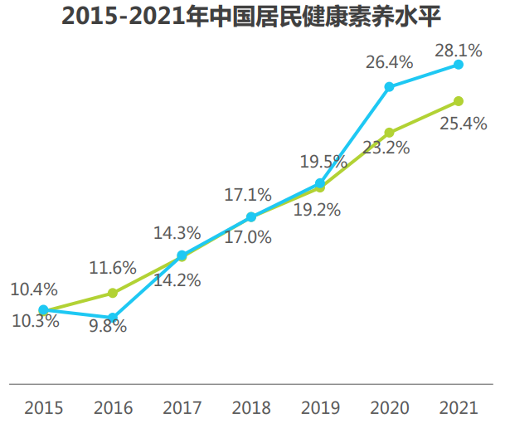

图 1 数据来自艾瑞网

近年我国居民健康素养水平不断提升，从2015年的10.3%增长到了2021年的25.4%。居民对于运动健身、 养生保健等方面的健康消费投入意愿增强，且受到消费观念、生活环境等方面的影响，消费能力越强的消费者投入于健康 消费的占比越高。

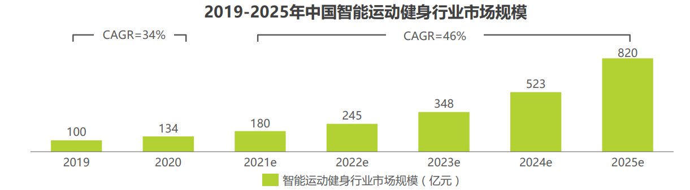

图 2 数据来自艾瑞网

中国智能运动健身市场还处于快速发展阶段之中

（一）移动端智能运动健身应用已经获得国内居民的广泛认可。依托**庞大的用户基数**，借助不断丰富的课程内容和用户 社区等配套服务，智能健身应用的付费会员渗透率将有望得到加深。

（二）线下健身房（包括综合健身房和私教健身房）的智能化技术升级还处于发展早期，随着新开立的健身场馆**接入智能化硬件和管理系统、已有场馆接入智能化系统改造升级**，线下健身房的智能化革新将为智能健身领域提供庞大的发展 动能。线下健身房将为智能健身应用及智能健身硬件提供链接与支撑。

（三）在智能运动健身硬件方面，随着智能健身镜等**新品类的智能健身硬件问世**，中国家庭的居家健身需求将得到深入挖掘。借助智能健身硬件课程内容的丰富性与智能交互的特点，预计智能健身硬件在中国家庭的渗透率将得到快速增长 。据艾瑞统计和预测，中国智能运动健身市场规模在2019年已达到约人民币100亿元，预计2025年将突破约人民币820 亿元，2021年至2025年的复合增长率预计达到约46%。

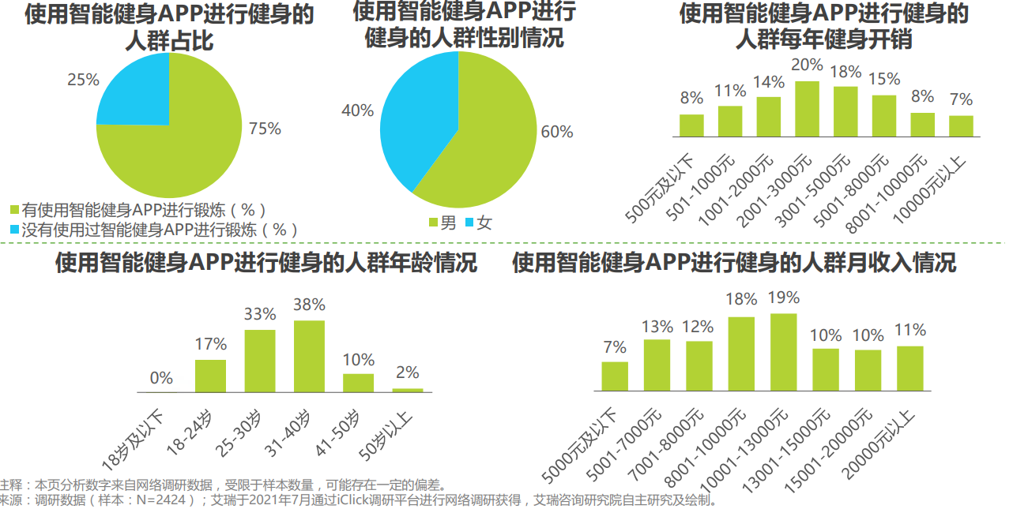

图 3 数据来自艾瑞网

在健身方面具备一定消费水平的年轻群体占比较高。在每月最少进行一次或以上运动健身的人群中，使用过智能健身APP的人群占比为75%，其中男性占比60%，女性占比 40%。使用智能健身APP健身的人群每年在健身上的开销相比以传统方式健身的人群更高，每年健身开销在5,000元以上 的占比总共达到30%。使用智能健身APP健身的人群中年轻群体占比较高，30岁以下占比达50%以上。年轻且愿意为运动健身进行消费的人群是消费品行业争取的目标人群，在智能健身领域该类型群体亦成为消费主力人群。

1. **用户分析**



图 4 数据来自移动观象台

由移动观象台所给出的数据可见，Keep的用户的性别比例接近4：6，女性的比例略多于男性。

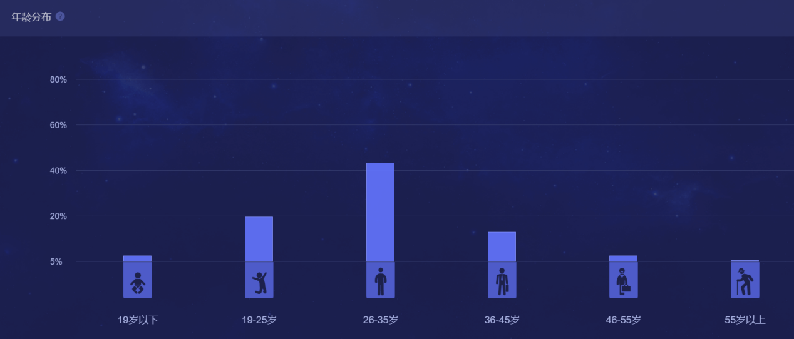

图 5 数据来自移动观象台

用户年龄呈正态分布，主要集中在19-35岁阶段，其中26-35岁的人群占了总数的53.89%，步入职场的85后和90后是Keep的主要群体，其次是大学生群体。

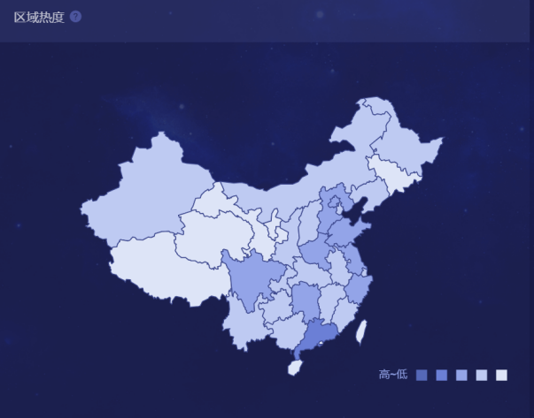

图 6 数据来自移动观象台

区域热度方面，Keep的活跃用户主要聚集在广东、江苏、湖南、四川、山东、河南、河北等省份，其中广东省的覆盖率最高，达7.5%；由此可见，Keep的主要用户群体以国内中部、西南部内地城市以及东部、南部沿海城市为主。



图 7 数据来自移动观象台

应用偏好：跟其他运动健身APP相同，Keep用户群体的关键词中包含：健康、阅读、影音、网购、生活。但与平常运动健身应用所给人的感觉不同，Keep用户群体的关键词还包括:通讯、资讯、工作、社交、金融理财等。

根据上述用户数据进行分析，得到Keep的目标人群画像如下：

1、想通过移动应用随时随地进行健身运动的大学生、白领人群。

2、乐于分享运动经历、通过运动结交朋友的人群。

3、有运动计划，有运动健身、减肥健美等目标的人群。

4、把Keep当作专门的运动器材网购应用的人群。

5、把Keep当作提供线上健身教学的知识付费应用的人群。

1. **发展历程**

2014 年 10 月，Keep 团队成立。成立一个月获得300万人民币天使投资。上线仅三个月，用户就已超200万。

2015年3月，获得500万美金A轮融资。7月，获得1000万美金B轮融资。12 月，用户数就突破了 1000 万。

2016 年3 月，完成3200万美金 C 轮融资。6月，Keep 首支品牌广告片《自律给我自由》上线，并开始在线下大规模投放广告。8月，获得腾讯C+轮战略投资。

2017年8月，Keep对外宣布注册用户数突破1亿，成为国内首个用户数破亿的运动应用APP。这意味着，Keep在线上运动健身行业已经完成了原始流量积累，超越了其他同类APP。

2018年3月，Keep举行了第一场战略及新品发布会。创始人王宁在会上宣布，未来Keep将打造一个科技互联的运动新生态。推出智能硬件 Keepkit 和线下运动空间 Keepland。并构建了基本的盈利模式，即通过广告、付费内容服务、消费品销售以及线下场馆作为营收来源，商业模型逐渐清晰。8月，完成腾讯、高盛等27亿美金 D 轮融资。

2019 年 4 月，上线 Keep 手环、Keep健走机；2019年7月，Keep用户突破2 亿。

2020年5月，Keep完成了8000万美元E轮融资。同月Keep做出了更大的改变，从原来的PGC（即完全自研发）到如今增加引入的PUGC内容（即向第三方开放的健身KOL），与国际健身内容品牌Zumba达成战略合作。2020年8月，超级运动达人帕梅拉入驻Keep，推出了超过80套运动课程。在4个多月的时间，积累了4万的站内粉丝量，月跟练人次更是高达424.2万。

2021 年 1 月 完成6亿美元的F轮融资，估值达20亿。4月召开发布会，发布了三大课程IP并发布两款智能硬件，提出打通内容+交易闭环。

1. **功能体验**

下载并安装Keep，在设备上体验该APP并描述其主要功能。

（一）社交分享功能

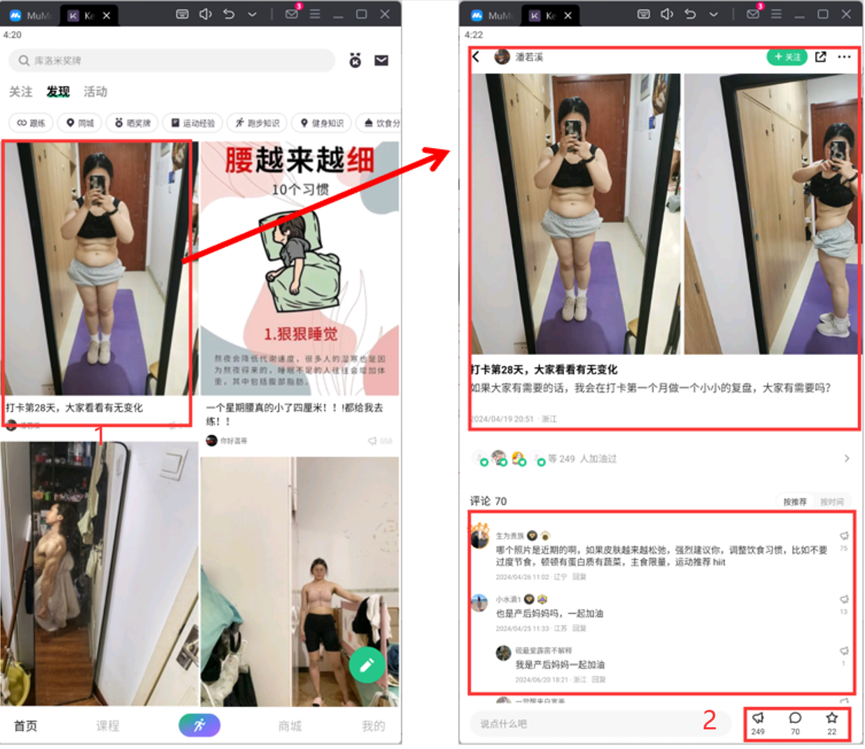

图 8 功能流程图（首页->发现->用户动态）

1. 用户可以在首页发表动态，和其他人分享自己的运动日常，在“发现”子页面中即可看到他人的动态；
2. 用户可以在动态下面进行加油、回复，也可以收藏帖子。

（二）运动功能

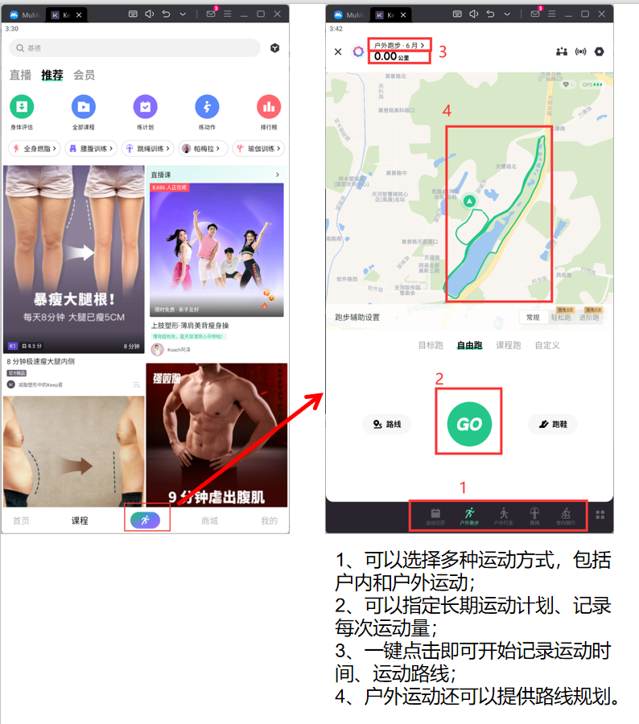

图 9 功能流程图（首页>运动页面）

1、用户可以选择多种运动方式，包括户内和户外运动；

2、用户可以制定长期运动计划、记录每次运动量；

3、一键点击“Go”按钮，即可开始记录运动时间、运动路线；

4、户外运动选项中还提供了定位、GPS导航、历史路径记录。

（三）有奖竞赛功能

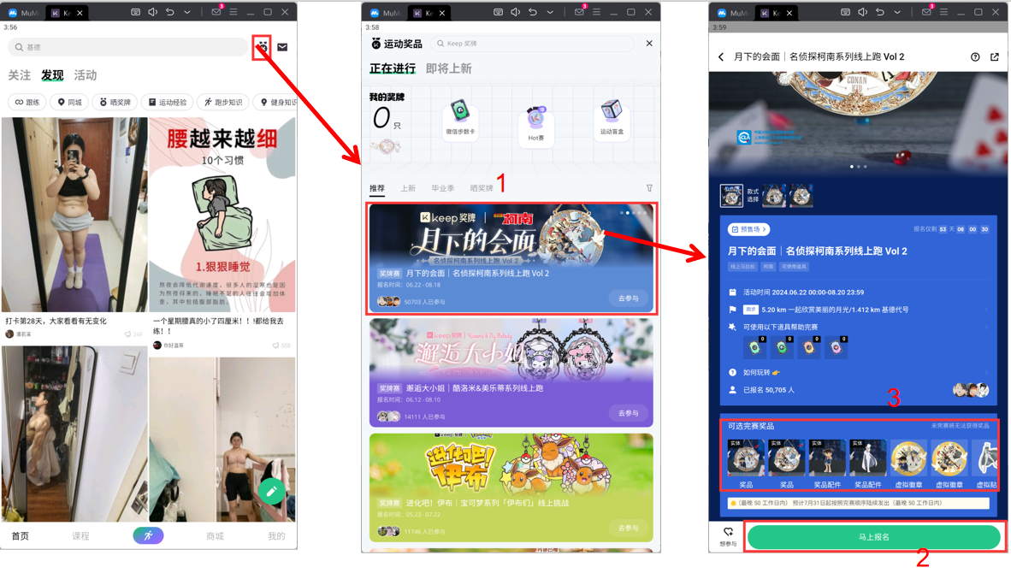

图 10 功能流程图（首页>奖牌->竞赛详情页）

1. 定期举办竞赛，用户可通过参与竞赛获得成就、奖牌、以及周边；
2. 报名参加需要一定的报名费，如果未达到指定目标，不返还报名费；
3. 竞赛奖牌的周边联名了知名IP，且制作精美，有效增加了用户达成竞赛目标的动力。

（四）线上商城功能

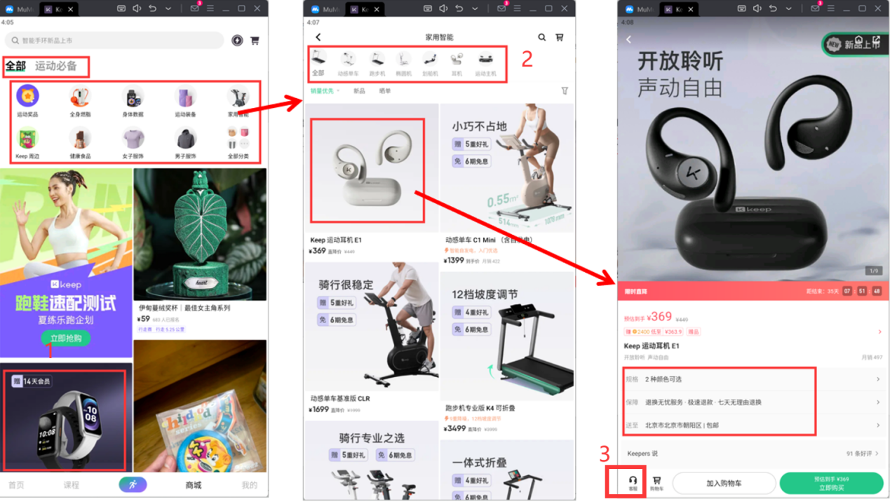

图 11 功能流程图（商城>分类->商品详情页）

1. 提供商城网购服务，用户可以在此选择并购买他们所需要的运动用品；
2. 分类细化详尽、各分类下的商品内容多样，质量有品牌保障；
3. 提供线上客服答疑解惑。

（五）课程教学功能

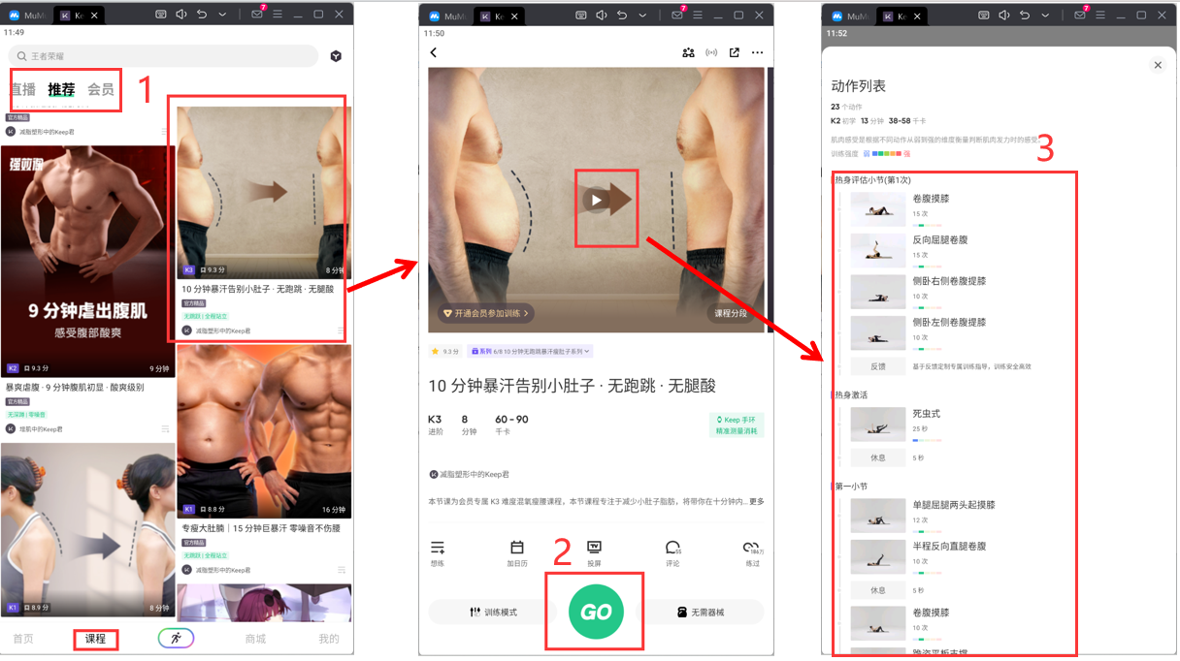

图 12 功能流程图（课程->课程详情页->动作列表）

1、提供课程教学服务，分为直播课和教学课，用户可凭自己喜好选择，其中直播课为会员专享；

2、教学课包含一套练习所需要完成的动作内容，点击“Go”即可跟练；

3、课程内容以图片解析进行教学并按动作完成顺序编为列表。

1. **体验总结**

（一）UI设计：Keep以白、绿色作为应用的主题色彩，让用户感受更健康、自然；页面布局工整，可交互内容繁多。

（二）除了常见的运动规划、运动记录功能，还有课程教学功能、社交分享功能。

（三）盈利模式：商城买卖抽成，付费会员，通过发布竞赛的方式经销知名IP的联动周边与潮玩。

（四）优缺点

1、优点：从FABE营销法则看F代表特征Features；A代表优势Advantages；B代表利益Benefits；E代表证据Evidence。

1. 在运动健身APP中加入了社交、竞赛、网购功能；

（A）独特的有奖竞赛功能、完善的运动指数记录功能、活跃的社区氛围；

1. 通过会员课程、付费报名竞赛、商城商品抽成实现商业化；
2. Apple Store累计下载量突破45亿。

2、缺点：

1. 付费内容过多，除了运动计划、运动记录、少量免费课程以外都需要付费，如果不付费，且没有设置短时间免费体验，无法向用户展现付费内容的质量。
2. 各模块下的分类、筛选功能中的筛选选项没有折叠到小页面中，大量分布在主页面上会让新用户难以下手，难以快速寻找自己所需内容；
3. 竞赛奖牌、商城、首页的活动中存在重复内容。

基于庞大的用户量，健身运动市场的潜力，结合健身运动的智能化趋势，该产品未来可期。